职业卫生检测技术服务信息公开表
用人单位  名称 | 青岛美德材料科技有限公司
地理位置 | 青岛市城阳区流亭街道王家女姑社区北
联系人 | 万静
调查专业  技术人员名单 | 贾健、王洪帅 | 调查时间 | 2024.05.12 | 陪同人 | 万静
采样专业  技术人员名单 | 贾健、张心 | 采样时间 | 2024.05.17 | 陪同人 | 万静
检测专业  技术人员名单 | / |  | 检测时间 | /
影像资料  （调查影像资料及采样影像资料） | 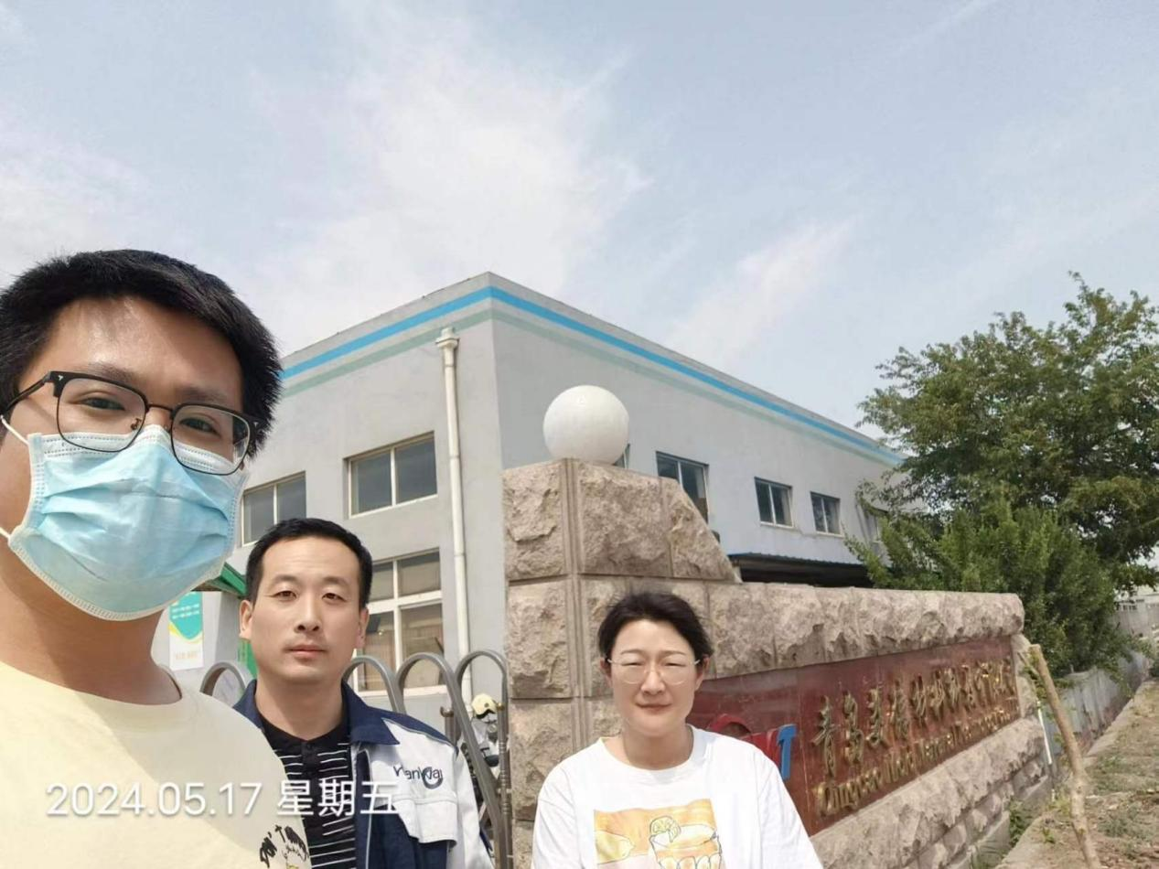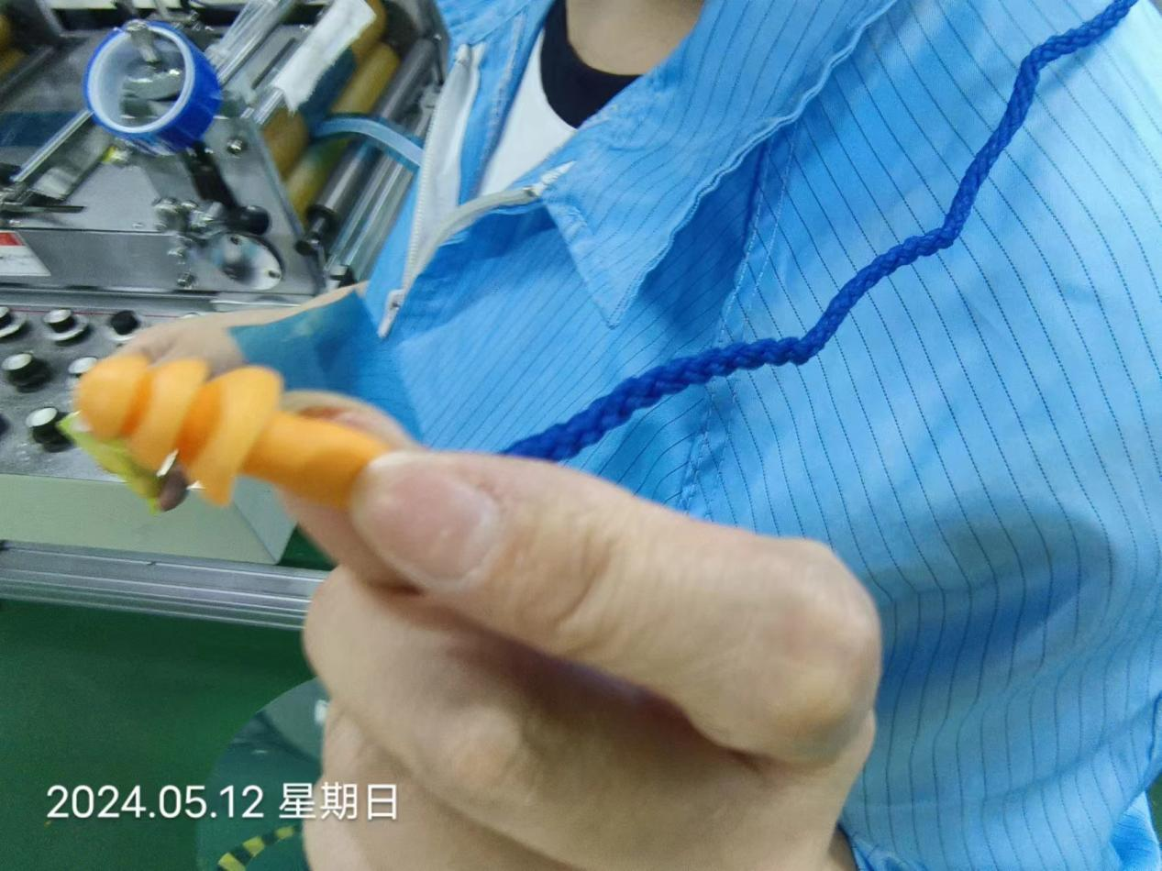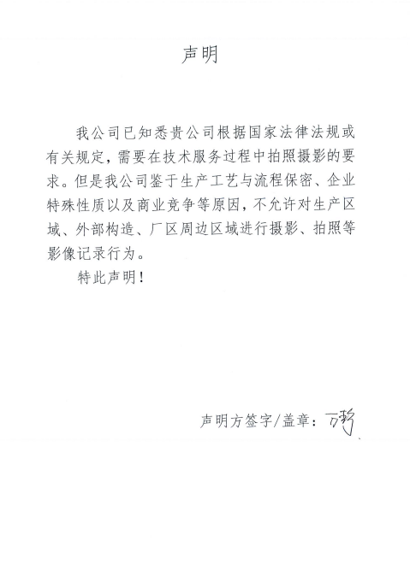
公示日期：2024.06.02

